ФЕДЕРАЛЬНОЕ АГЕНТСТВО ЖЕЛЕЗНОДОРОЖНОГО ТРАНСПОРТА

Федеральное государственное бюджетное образовательное учреждение высшего профессионального образования

«Петербургский государственный университет путей сообщения

Императора Александра I»

(ФГБОУ ВПО ПГУПС)

Кафедра «Экономика и менеджмент в строительстве»

**ПРОГРАММА**

*практики*

«ПРОФЕССИОНАЛЬНЫЙ СЕМИНАР» (Б2.П.2)

для направления

38.04.02 «Менеджмент»

по программе магистратуры

«Управление инвестиционными и

архитектурно-строительными проектами»

Форма обучения – очная, заочная

Санкт-Петербург

2015





**1. Вид практики, способы и формы ее проведения**

Программа практики составлена в соответствии с ФГОС ВПО, утвержденным «30» марта 2015 г., приказ № 322 по направлению 38.04.02 «Менеджмент», по практике «Профессиональный семинар».

Вид практики – производственная.

Тип практики:

Практика по получению профессиональных умений и опыта профессиональной деятельности.

Способ проведения практики – стационарная.

Практика проводится в структурных подразделениях университета, соответствующих направлению подготовки, в том числе на выпускающей кафедре «Экономика и менеджмент в строительстве».

Задачей проведения практики «Профессиональный семинар» является закрепление теоретических и практических знаний, полученных обучающимися при изучении профессиональных дисциплин и в ходе проведения научно-исследовательской работы, а также приобретение профессиональных навыков выполнения научно-исследовательской работы в сфере управления инвестиционными и архитектурно-строительными проектами.

**2. Перечень планируемых результатов обучения при прохождении практики, соотнесенных с планируемыми результатами освоения основной профессиональной образовательной программы**

Планируемыми результатами прохождения практики является приобретение знаний, умений, навыков и опыта деятельности.

В результате прохождения практики обучающийся должен:

**ЗНАТЬ**:

* актуальные проблемы управления инвестиционными и архитектурно-строительными проектами;
* современные методы проектного анализа, оценки эффективности проектных решений и управления проектами;
* механизмы саморазвития, самореализации и использования творческого потенциала при подготовке и проведении профессионального семинара;

**УМЕТЬ**:

* проводить самостоятельные исследования по программе профессионального семинара, обосновывать актуальность и практическую значимость заданной темы исследования;
* представлять результаты проведенного исследования в виде статьи или доклада;
* обобщать и критически оценивать результаты исследований актуальных проблем управления, полученные отечественными и зарубежными авторами;

**ВЛАДЕТЬ**:

* навыками работы с источниками информации, обращения и пользования электронными ресурсами и профессиональными базами данных;
* приемами подготовки доклада по результатам проведенного исследования в форме презентации;
* навыками проведения научной дискуссии по программе профессионального семинара.

**ОПЫТ ДЕЯТЕЛЬНОСТИ:**

* научно-исследовательская.

Приобретенные знания, умения, навыки, характеризующие формирование компетенций, осваиваемых при прохождении данного профессионального семинара, позволяют решать профессиональные задачи, приведенные в соответствующем перечне по видам профессиональной деятельности в п. 2.4 общей характеристики основной профессиональной образовательной программы (ОПОП).

Прохождение практики направлено на формирование следующих **общекультурных компетенций (ОК)**:

* способности к абстрактному мышлению, анализу, синтезу (ОК-1);
* готовности действовать в нестандартных ситуациях, нести социальную и этическую ответственность за принятые решения (ОК-2);
* готовности к саморазвитию, самореализации, использованию творческого потенциала (ОК-3).

Прохождение практики направлено на формирование следующих **общепрофессиональных компетенций (ОПК)**:

* способности проводить самостоятельные исследования, обосновывать актуальность и практическую значимость избранной темы научного исследования (ОПК-3).

Прохождение практики направлено на формирование следующих **профессиональных компетенций (ПК)**, соответствующих видам профессиональной деятельности, на которые ориентирована программа магистратуры:

*научно-исследовательская деятельность:*

* способности обобщать и критически оценивать результаты исследований актуальных проблем управления, полученные отечественными и зарубежными исследователями (ПК-7);
* способности представлять результаты проведенного исследования в виде научного отчета, статьи или доклада (ПК-8);
* способности обосновывать актуальность, теоретическую и практическую значимость избранной темы научного исследования (ПК-9);
* способности проводить самостоятельные исследования в соответствии с разработанной программой (ПК-10).

Область профессиональной деятельности обучающихся, прошедших данную практику, приведена в п. 2.1 общей характеристики ОПОП.

Объекты профессиональной деятельности обучающихся, прошедших данную практику, приведены в п. 2.2 общей характеристики ОПОП.

**3. Место практики в структуре основной профессиональной**

**образовательной программы**

Практика «Профессиональный семинар» (Б2.П.2) относится к Блоку 2 «Практики, в том числе научно-исследовательская работа (НИР)» и является обязательной.

**4. Объем практики и ее продолжительность**

Практика проводится в зимний период для очной формы обучения, летний период для заочной формы обучения.

Для очной формы обучения:

|  |  |  |
| --- | --- | --- |
| **Вид учебной работы** | **Всего часов** | **Семестр** |
| **3** |
| Практика | 216 | 216 |
| Форма контроля знаний | З* | З* |
| Общая трудоемкость: час / з.е. | 216 / 6 | 216 / 6 |
| Продолжительность практики: неделя | 4 | 4 |

Для заочной формы обучения:

|  |  |  |
| --- | --- | --- |
| **Вид учебной работы** | **Всего часов** | **Курс** |
| **2** |
| Практика | 216 | 216 |
| Форма контроля знаний | З* | З* |
| Общая трудоемкость: час / з.е. | 216 / 6 | 216 / 6 |
| Продолжительность практики: неделя | 4 | 4 |

*«Форма контроля знаний» – зачет с оценкой (З*).*

**5. Содержание практики**

*Первая неделя:* Знакомство с актуальными проблемами управления инвестиционными и архитектурно-строительными проектами и программой профессионального семинара. Изучение современных методов проектного анализа, оценки эффективности проектных решений и управления проектами. Освоение методики подготовки и проведения профессионального семинара, механизмов саморазвития, самореализации и использования творческого потенциала. Курс лекционных и практических занятий, проводимых руководителем программы магистратуры, ведущими учеными и преподавателями.

*Вторая неделя*: Проведение самостоятельного исследования по программе профессионального семинара, обоснование актуальности и практической значимости заданной темы исследования. Развитие навыков работы с источниками информации, обращения и пользования электронными ресурсами и профессиональными базами данных. Обобщение и оценка результатов исследований актуальных проблем управления, полученных отечественными и зарубежными авторами. Подготовка рабочих материалов по результатам проведенного исследования.

*Третья неделя*: Самостоятельная работа и работа под руководством руководителя практики по подготовке и проведению профессионального семинара. Представление результатов проведенного исследования в виде статьи или доклада. Проведение профессионального семинара с участием действующих управляющих проектами и представителями работодателя. Мастер-классы управляющих проектами (главного инженера проекта, главного архитектора проекта, руководителя проекта) по управлению реальными инвестиционными и архитектурно-строительными проектами.

*Четвертая неделя*: Анализ и обобщение результатов практики и составление Отчета по практике «Профессиональный семинар». Подготовка презентации в формате PowerPoint и защита Отчета.

**6. Формы отчетности**

По итогам практики обучающимся составляется Отчет с учетом индивидуального задания, выданного руководителем практики от Университета. Индивидуальное задание содержит перечень вопросов, подлежащих изучению, и задач, подлежащих разработке, в соответствии темой индивидуального задания.

Структура Отчета по практике представлена в фонде оценочных средств, который находится на кафедре.

**7. Фонд оценочных средств для проведения промежуточной аттестации обучающихся по практике**

Фонд оценочных средств по практике является неотъемлемой частью программы практики и представлен отдельным документом, рассмотренным на заседании кафедры и утвержденным заведующим кафедрой.

**8. Перечень основной и дополнительной учебной литературы, нормативно-правовой документации и других изданий, необходимых для проведения практики**

8.1 Перечень основной учебной литературы, необходимой для прохождения практики

# 1. Павлов А.В. Логика и методология науки: Современное гуманитарное познание и его перспективы. [Электронный ресурс], М.: ФЛИНТА, 2010. – 344 С. Режим доступа : <http://e.lanbook.com/books/element.php?pl1_id=49460>, свободный.

8.2 Перечень дополнительной учебной литературы, необходимой для прохождения практики

1.Канке В.А. Методология научного познания [Текст] : учебник для магистров / В. А. Канке. - 2-е изд., стер. - Москва : Омега-Л, 2014. - 255 С. - (Бакалавр - магистр);

2. Клещева И.В. Оценка эффективности научно-исследовательской деятельности студентов. [Электронный ресурс], НИУ ИТМО (Санкт-Петербургский национальный исследовательский университет информационных технологий, механики и оптики), 2014. – 92 С. Режим доступа: <http://e.lanbook.com/books/element.php?pl1_id=70987>, свободный;

3. Методические указания к выполнению магистерской диссертации: курсовые работы и проекты по направлению подготовки, научно-исследовательская работа, подготовка, оформление и защита выпускной квалификационной работы // под общей ред. Белова Н.А. [Электронный ресурс]. С.:МИСИС, 2015. – 105 с. Режим доступа : <http://e.lanbook.com/books/element.php?pl1_id=47415>;

4. Управление рисками в экономике: проблемы и решения /под ред. проф. С.Г. Опарина. СПб: Изд-во Политехн. ун-та, 2015. - 340С.

8.3 Перечень нормативно-правовой документации, необходимой для прохождения практики

1. Федеральный закон от 29.12.2012 № 273-ФЗ «Об образовании в Российской Федерации»;

2. Приказ Минобрнауки России от 30.03.2015 № 321 «Об утверждении федерального государственного образовательного стандарта высшего образования по направлению подготовки 38.04.02 Экономика (уровень магистратуры)» (Зарегистрировано в Минюсте России 22.04.2015 № 36995).

8.4 Другие издания, необходимые для прохождения практики

При прохождении данного вида практики другие издания не используются.

**9. Перечень ресурсов информационно-телекоммуникационной сети «Интернет», необходимых для проведения практики**

1. Научная электронная библиотека eLIBRARY.RU/ Российский информационно-аналитический портал [Электронный ресурс]- Режим доступа: <http://eLibrary.ru/>, свободный;

2. Научно-техническая библиотека ПГУПС [Электронный ресурс]-Режим доступа: <http://library.pgups.ru/>, свободный;

3. Российская государственная библиотека [Электронный ресурс]-Режим доступа: <http://nlr.ru/>, свободный;

4. Российская национальная библиотека [Электронный ресурс]-Режим доступа: <http://rsl.ru/>, свободный;

5. Государственная публичная научно-техническая библиотека [Электронный ресурс]-Режим доступа: <http://gpntb.ru/>, свободный;

6. Нормативно-правовая база КонсультантПлюс/ Некоммерческая интернет-версия [Электронный ресурс] - Режим доступа: <http://base.consultant.ru/>, свободный;

7. Электронный фонд правовой и нормативно-технической документации [Электронный ресурс]-Режим доступа: <http://docs.cntd.ru/>, свободный;

8. Информационные технологии управления. Галактика Управление строительством [Электронный ресурс]-Режим доступа: <http://galaktika.spb.ru/solutions/business_suite/building/>, свободный;

9. Сервер органов государственной власти Российской Федерации [Электронный ресурс]-Режим доступа: <http://gov.ru/>, свободный;

10. Московское отделение Project Management Institute (PMI) [Электронный ресурс]- Режим доступа: <http://www.pmi.ru/>, свободный.

11. Личный кабинет обучающегося и электронная информационно-образовательная среда [Электронный ресурс]. Режим доступа: http://sdo.pgups.ru (для доступа к полнотекстовым документам требуется авторизация).

**10. Перечень информационных технологий, используемых при проведении практики, включая перечень программного обеспечения и информационных справочных систем**

Системой информационного обеспечения практики предусматриваются использование единой автоматизированной информационной системы управления Университета (ЕАИСУ) для учета прохождения практики обучающимися.

Перечень информационных технологий, используемых при проведении практики:

* технические средства обучения (компьютерная техника и средства коммуникаций- персональные компьютеры, проектор, интерактивная доска,видеокамеры, акустическая система);
* методы обучения с использованием информационных технологий(компьютерное тестирование, демонстрация мультимедийныхматериалов, компьютерный лабораторный практикум и т.д.);
* перечень Интернет-сервисов и электронных ресурсов (поисковыесистемы, электронная почта, профессиональные, тематические чаты ифорумы, системы аудио и видео конференций, онлайн-энциклопедии исправочники, электронные учебные и учебно-методические материалы).
* электронная информационно-образовательная среда Петербургского государственного университета путей сообщения Императора Александра I [Электронный ресурс]. Режим доступа: http://sdo.pgups.ru.

Кафедра «Экономики и менеджмента в строительстве» обеспечена

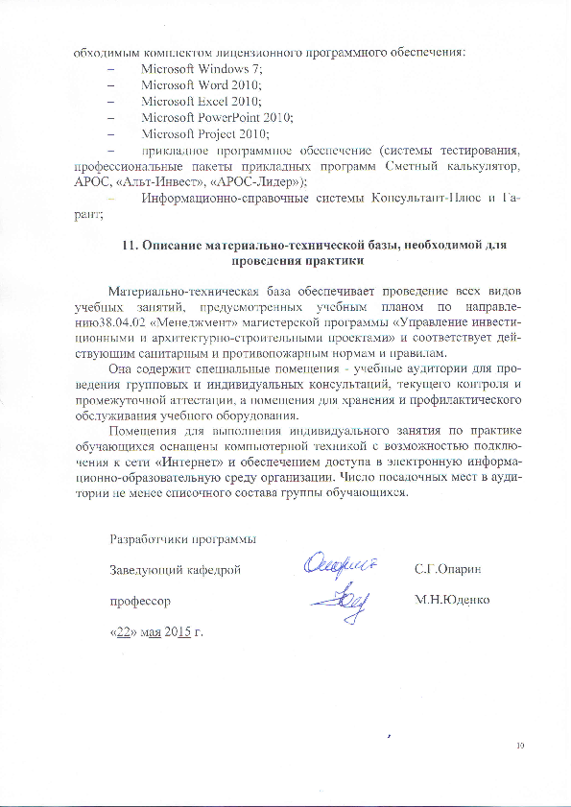обходимым комплектом лицензионного программного обеспечения:

* Microsoft Windows 7;
* Microsoft Word 2010;
* Microsoft Excel 2010;
* Microsoft PowerPoint 2010;
* Microsoft Project 2010;
* прикладное программное обеспечение (системы тестирования, профессиональные пакеты прикладных программ Сметный калькулятор, АРОС, «Альт-Инвест», «АРОС-Лидер»);
* Информационно-справочные системы Консультант-Плюс и Гарант;

**11. Описание материально-технической базы, необходимой для проведения практики**

Материально-техническая база обеспечивает проведение всех видов учебных занятий, предусмотренных учебным планом по направлению 38.04.02 «Менеджмент» магистерской программы «Управление инвестиционными и архитектурно-строительными проектами» и соответствует действующим санитарным и противопожарным нормам и правилам.

Она содержит специальные помещения - учебные аудитории для проведения групповых и индивидуальных консультаций, текущего контроля и промежуточной аттестации, а помещения для хранения и профилактического обслуживания учебного оборудования.

Помещения для выполнения индивидуального занятия по практике обучающихся оснащены компьютерной техникой с возможностью подключения к сети «Интернет» и обеспечением доступа в электронную информационно-образовательную среду организации. Число посадочных мест в аудитории не менее списочного состава группы обучающихся.

Разработчики программы

Заведующий кафедрой С.Г.Опарин

профессор М.Н.Юденко

|  |  |  |
| --- | --- | --- |
| «22» мая 2015 г. |  |  |